**Ejercicio de parcial 2**

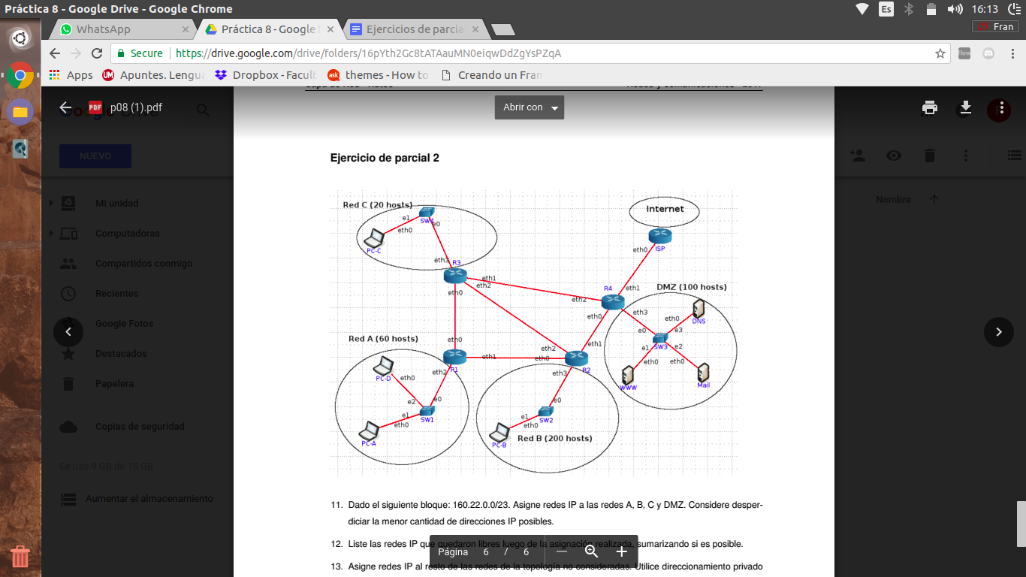

**11. Dado el siguiente bloque: 160.22.0.0/23. Asigne redes IP a las redes A, B, C y DMZ. Considere desperdiciar la menor cantidad de direcciones IP posibles.**

Tengo que asignar IP a 4 redes. Para esto, me fijo qué red necesita mayor cantidad de host.

Como la red B necesita 200 host, es la primera por la cual voy a dividir.

Como 2^8 = 256 - 2 = 254, entonces necesito 8 bits para referenciar host (con 7 no me alcanza).

Red B → 160.22.0.0/24

Libre → 160.22.1.0/24

La segunda red que necesita mas host es la red DMZ (100). Para direccionar 100 host necesito 7 bits, dado que 2^7 = 128 - 2 = 126.

Red DMZ → 160.22.1.0/25

Libre → 160.22.1.128/25

La tercera red que necesita mas host es la red A (60). Para direccionar 100 host necesito 6 bits, dado que 2^6 = 64 - 2 = 62.

Red A → 160.22.1.128/26

Libre → 160.22.1.192/26

La última red es la red C (necesita 20 host). Necesito 5 bits, dado que 2^5 = 32 - 2 = 30.

Red C → 160.22.1.192/27

Libre → 160.22.1.224/27

**12. Liste las redes IP que quedaron libres luego de la asignación realizada, sumarizando si es posible.**

Libre → 160.22.1.224/27

No es necesario sumarizar porque me quedó una sola red libre.

**13. Asigne redes IP al resto de las redes de la topología no consideradas. Utilice direccionamiento privado y desperdicie la menor cantidad de direcciones posibles.**

**14. Asigne direcciones IP a todas las interfaces de todos los dispositivos que corresponda. La primera dirección IP del rango debe utilizarse para la interfaz del router.**

Tengo que asignar redes IP a los routers.

Los rangos de direcciones para utilizar con redes privadas son:

* Clase A: 10.0.0.0 a 10.255.255.255
* Clase B: 172.16.0.0 a 172.31.255.255
* Clase C: 192.168.0.0 a 192.168.255.255

Asigno de clase A (puedo asignar de cualquiera).

Dado que cada “enlace” entre routers es una red, necesito que en cada red se puedan usar dos direcciones. Para esto necesito 2 bits, dado que 2^2 = 4 - 2 = 2.

10.0.0.0/30 → Uso para R3 (ETH0) - R1 (ETH0)

R3 (ETH0) → 10.0.0.1/30

R1 (ETH0) → 10.0.0.2/30

10.0.0.4/30 → Uso para R1 (ETH1) - R2 (ETH0)

R1 (ETH1) → 10.0.0.5/30

R2 (ETH0) → 10.0.0.6/30

10.0.0.8/30 → Uso para R3 (ETH2) - R2 (ETH2)

R3 (ETH2) → 10.0.0.9/30

R2 (ETH2) → 10.0.0.10/30

10.0.0.12/30 → Uso para R3 (ETH1) - R4 (ETH2)

R3 (ETH1) → 10.0.0.13/30

R4 (ETH2) → 10.0.0.14/30

10.0.0.16/30 → Uso para R2 (ETH1) - R4 (ETH0)

R2 (ETH1) → 10.0.0.17/30

R4 (ETH0) → 10.0.0.18/30

10.0.0.20/30 → Uso para R4 (ETH1) - ISP (ETH0)

R4 (ETH1) → 10.0.0.21/30

ISP (ETH0) → 10.0.0.22/30

Ahora tengo que asignar direcciones a las interfaces de los routers que se conectan a cada subred.

R1 (ETH2) → 10.0.0.25/30 (tomada de la red 10.0.0.24/30)

R3 (ETH3) → 10.0.0.29/30 (tomada de la red 10.0.0.28/30)

R2 (ETH3) → 10.0.0.33/30 (tomada de la red 10.0.0.32/30)

R4 (ETH3) → 10.0.0.37/30 (tomada de la red 10.0.0.36/30)

**15. Realice las tablas de ruteo de los routers R3 y R4, de manera tal que se cumplan las siguientes condiciones:**

* **Cada dispositivo pueda conectarse entre sí.**
* **Sólo los hosts de la DMZ pueden salir a Internet.**
* **Siempre tomar la ruta más corta.**

R3:

|  |  |  |  |
| --- | --- | --- | --- |
| **Red destino** | **Gateway** | **Máscara de red** | **Interfaz** |
| C → 160.22.1.192 | 0.0.0.0 | /27 | ETH3 |
| R1 → 10.0.0.2 | 0.0.0.0 | /30 | ETH0 |
| R2 → 10.0.0.10 | 0.0.0.0 | /30 | ETH2 |
| R4 → 10.0.0.14 | 0.0.0.0 | /30 | ETH2 |

R4:

|  |  |  |  |
| --- | --- | --- | --- |
| **Red destino** | **Gateway** | **Máscara de red** | **Interfaz** |
| DMZ → 160.22.1.0 | 0.0.0.0 | /25 | ETH3 |
| R3 → 10.0.0.13 | 0.0.0.0 | /30 | ETH1 |
| R2 → 10.0.0.17 | 0.0.0.0 | /30 | ETH1 |
| ISP → 10.0.0.22 | 0.0.0.0 | /30 | ETH0 |
| 0.0.0.0 | ISP | /0 | ETH1 |

**Nota: R4** manda todo los paquetes con redes destino desconocidas al router del proveedor de Internet.

**CONCLUSION:**

* entonces si quiero que **una red no tenga acceso a internet** lo que hago es **armar** una **ruta estática a cada red de la topología** (para que estén interconectados todos los dispositivos) pero **NO poner una ruta default.**
* ahora, el router conectado de forma directa a la red que SI debe salir a internet debe tener si o si una ruta default que lo lleve al router ISP. (si estás directamente conectado a ese pones la interfaz a donde te conectas)
* por otra parte si tener dos redes conectadas a un router, y queres que una salga a internet pero la otra no, lo que tenes que hacer es si o si ponerle un default a ese modem para que esa red que queres pueda acceder a internet, pero lo que haces es desde el router que está conectado al router ISP, no poner un camino para los paquetes que vengan de internet hacia esa red. Nunca recibira las respuestas, por ende no estara conectada :)

**16. Considerando las condiciones establecidas en el punto anterior, realice las tablas de ruteo del servidor Mail y del host PC-A.**

**TABLA DEL SERVER DE MAIL**

|  |  |  |  |
| --- | --- | --- | --- |
| **Red Destino** | **Gateway** | **Máscara de red** | **Interface** |
| 160.22.1.0 | **0.0.0.0** | /25 | eth 0 |
| 0.0.0.0 | 10.0.0.37 → eth 3 R4 | /30 | eth 0 |

**TABLA DEL HOST PC-A**

|  |  |  |  |
| --- | --- | --- | --- |
| **Red Destino** | **Gateway** | **Máscara de red** | **Interface** |
| 160.22.1.128 | **0.0.0.0** | /26 | eth 0 |
| 0.0.0.0 | 10.0.0.25 → eth 2 R1 | /30 | eth 0 |